**Sistem Bilangan**



**Dikerjakan oleh**

**Nama : Pius Hari Purba**

**NRP     : 241210160165**

**Dosen Pengampu : Dr Ferry Astika Saputra ST, M.Sc**

1. Bilangan biner adalah bilangan yang berbasis
2. Dua angka (terdiri atas angka 1 dan 0)

Bilangan heksadesimal adalah bilangan yang berbasis

1. Enam belas angla ( terdiri atas 0,1,2,3,4,5,6,7,8,9 dan A,B,C,D,E,F sebagai angka 10, 11, 12, 13, 14, 15)
2. Konversikan bilangan desimal di bawah ini ke dalam bilangan biner

A.. 1234 a. 10011010010

B. 5670 b. 1011000100110

C. 23211 c. 100100010001

|  |  |  |
| --- | --- | --- |
| Bilangan | Pembagi | Sisa |
| 1234 | 2 | 0 |
| **617** | 2 | 1 |
| 308 | 2 | 0 |
| 154 | 2 | 0 |
| **77** | 2 | 1 |
| 38 | 2 | 0 |
| **19** | 2 | 1 |
| **9** | 2 | 1 |
| 4 | 2 | 0 |
| 2 | 2 | 0 |
| **1** | 2 | 1 |
| 0 | 2 |  |

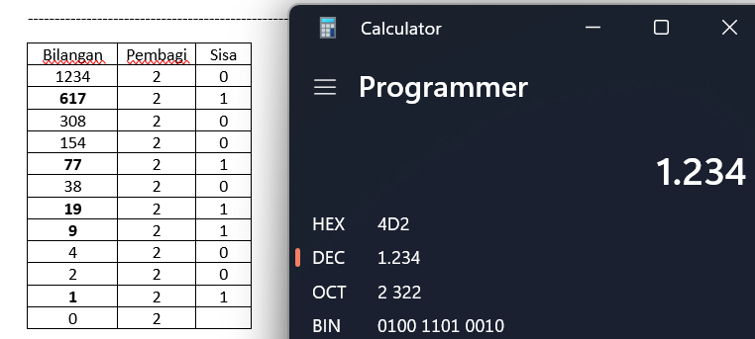

|  |  |  |
| --- | --- | --- |
| Bilangan | Pembagi | Sisa |
| 5670 | 2 | 0 |
| **2835** | 2 | 1 |
| **1417** | 2 | 1 |
| 708 | 2 | 0 |
| 354 | 2 | 0 |
| **177** | 2 | 1 |
| 88 | 2 | 0 |
| 44 | 2 | 0 |
| 22 | 2 | 0 |
| **11** | 2 | 1 |
| **5** | 2 | 1 |
| 2 | 2 | 0 |
| **1** | 2 | 1 |
| 0 | 2 |  |

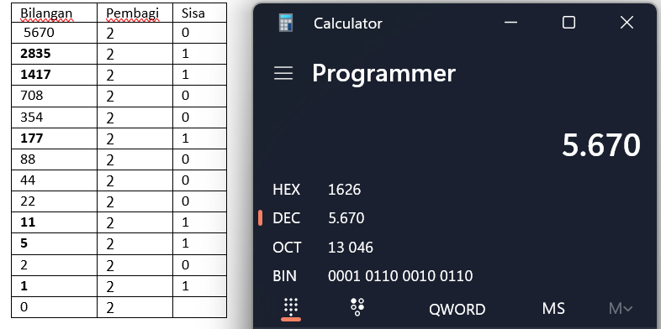

|  |  |  |
| --- | --- | --- |
| Bilangan | Pembagi | Sisa |
| **23211** | 2 | 1 |
| **11655** | 2 | 1 |
| 5802 | 2 | 0 |
| **2901** | 2 | 1 |
| 1450 | 2 | 0 |
| **725** | 2 | 1 |
| 362 | 2 | 0 |
| **181** | 2 | 1 |
| 90 | 2 | 0 |
| **45** | 2 | 1 |
| 22 | 2 | 0 |
| **11** | 2 | 1 |
| **5** | 2 | 1 |
| 2 | 2 | 0 |
| **1** | 2 | 1 |
| 0 | 2 |  |

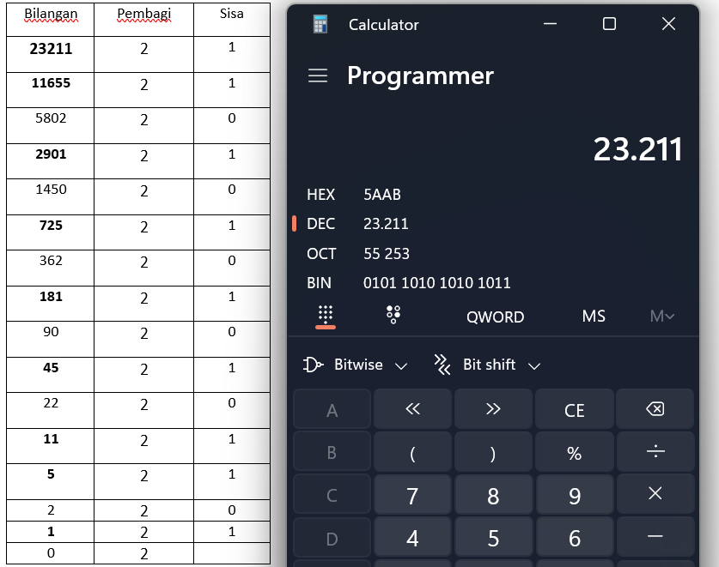

1. Konversikan bilangan biner di bawah ini ke dalam bilangan desimal

a. 10101010 a. 170

b. 01010101 b. 85

c. 11001100 c. 204

d. 10011111 d. 159

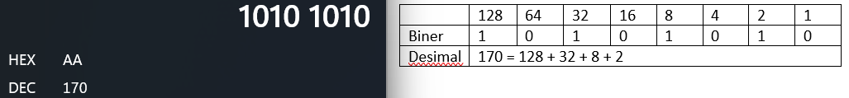A.

|  |  |  |  |  |  |  |  |  |
| --- | --- | --- | --- | --- | --- | --- | --- | --- |
|  | 128 | 64 | 32 | 16 | 8 | 4 | 2 | 1 |
| Biner | 1 | 0 | 1 | 0 | 1 | 0 | 1 | 0 |
| Desimal | 170 = 128 + 32 + 8 + 2 | | | | | | | |

B. 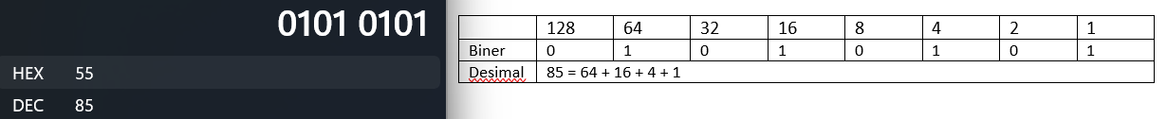

|  |  |  |  |  |  |  |  |  |
| --- | --- | --- | --- | --- | --- | --- | --- | --- |
|  | 128 | 64 | 32 | 16 | 8 | 4 | 2 | 1 |
| Biner | 0 | 1 | 0 | 1 | 0 | 1 | 0 | 1 |
| Desimal | 85 = 64 + 16 + 4 + 1 | | | | | | | |

C. 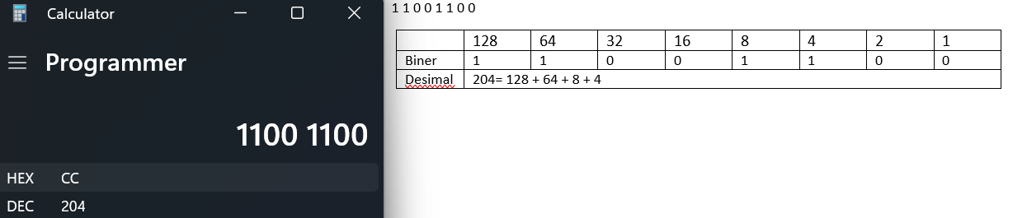

|  |  |  |  |  |  |  |  |  |
| --- | --- | --- | --- | --- | --- | --- | --- | --- |
|  | 128 | 64 | 32 | 16 | 8 | 4 | 2 | 1 |
| Biner | 1 | 1 | 0 | 0 | 1 | 1 | 0 | 0 |
| Desimal | 204= 128 + 64 + 8 + 4 | | | | | | | |

D. 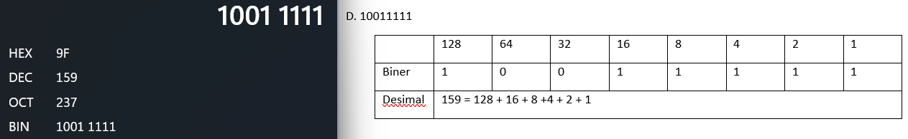

|  |  |  |  |  |  |  |  |  |
| --- | --- | --- | --- | --- | --- | --- | --- | --- |
|  | 128 | 64 | 32 | 16 | 8 | 4 | 2 | 1 |
| Biner | 1 | 0 | 0 | 1 | 1 | 1 | 1 | 1 |
| Desimal | 159 = 128 + 16 + 8 +4 + 2 + 1 | | | | | | | |

4. Konversikan bilangan biner di bawah ini ke dalam bilangan oktal

a. 1 0 1 0 1 1 1 1 1 0 0 1 a. 5371

b. 1 1 0 0 1 0 1 1 0 1 1 1 b. 6267

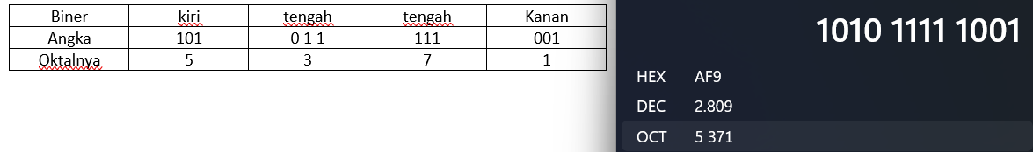A.

|  |  |  |  |  |
| --- | --- | --- | --- | --- |
| Biner | Kiri | Tengah | Tengah | Kanan |
| Angka | 101 | 0 1 1 | 111 | 001 |
| Oktalnya | 5 | 3 | 7 | 1 |

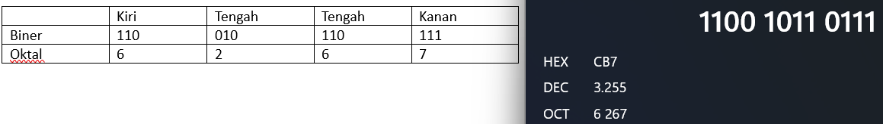B.

|  |  |  |  |  |
| --- | --- | --- | --- | --- |
|  | Kiri | Tengah | Tengah | Kanan |
|  |  |  |  |  |
| Biner | 110 | 010 | 110 | 111 |
| Oktal | 6 | 2 | 6 | 7 |

1. Konversikan bilangan oktal di bawah ini ke dalam bilangan biner

a. 2170 a. 0 1 0 0 0 1 1 1 1 0 0 0

b. 3571 b. 0 1 1 1 0 1 1 1 1 0 0 1

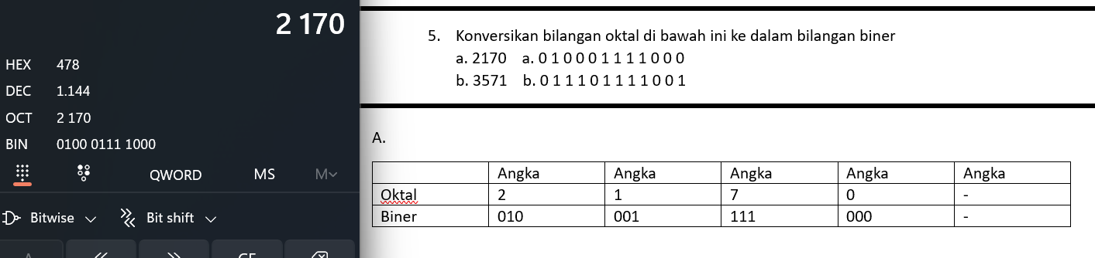A.

|  |  |  |  |  |  |
| --- | --- | --- | --- | --- | --- |
|  | Angka | Angka | Angka | Angka | Angka |
| Oktal | 2 | 1 | 7 | 0 | - |
| Biner | 010 | 001 | 111 | 000 | - |

B. 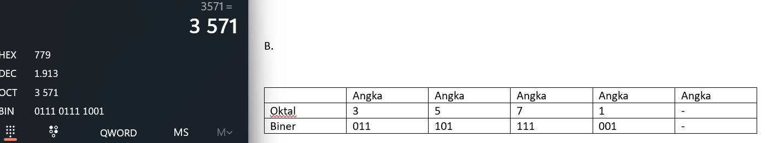

|  |  |  |  |  |  |
| --- | --- | --- | --- | --- | --- |
|  | Angka | Angka | Angka | Angka | Angka |
| Oktal | 3 | 5 | 7 | 1 | - |
| Biner | 011 | 101 | 111 | 001 | - |

6. Konversikan bilangan desimal di bawah ini ke dalam bilangan heksadesimal

a. 1780 a. 06F4

b. 3666 b. 0E52

c. 5230 c. 146E

d. 6744 d. 1A58

A. 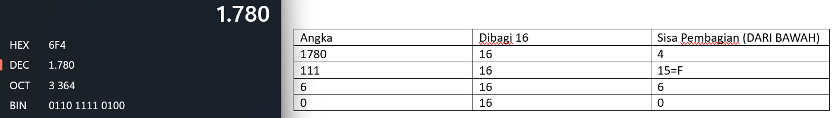

|  |  |  |
| --- | --- | --- |
| Angka | Dibagi 16 | Sisa Pembagian (DARI BAWAH) |
| 1780 | 16 | 4 |
| 111 | 16 | 15=F |
| 6 | 16 | 6 |
| 0 | 16 | 0 |

B. 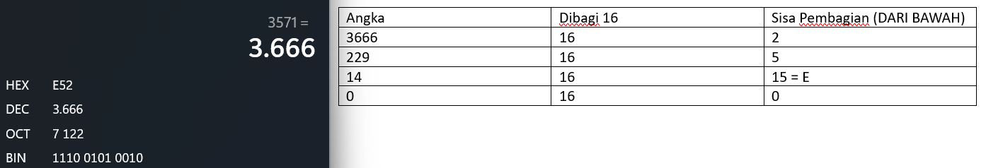

|  |  |  |
| --- | --- | --- |
| Angka | Dibagi 16 | Sisa Pembagian (DARI BAWAH) |
| 3666 | 16 | 2 |
| 229 | 16 | 5 |
| 14 | 16 | 15 = E |
| 0 | 16 | 0 |

C. 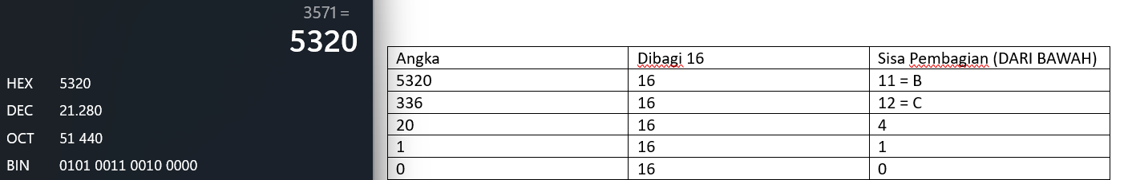

|  |  |  |
| --- | --- | --- |
| Angka | Dibagi 16 | Sisa Pembagian (DARI BAWAH) |
| 5320 | 16 | 8 |
| 336 | 16 | 12 = C |
| 20 | 16 | 4 |
| 1 | 16 | 1 |
| 0 | 16 | 0 |

D. 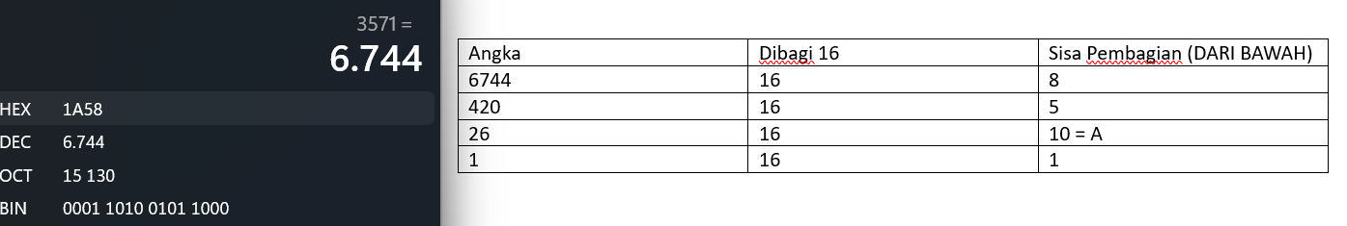

|  |  |  |
| --- | --- | --- |
| Angka | Dibagi 16 | Sisa Pembagian (DARI BAWAH) |
| 6744 | 16 | 8 |
| 420 | 16 | 5 |
| 26 | 16 | 10 = A |
| 1 | 16 | 1 |

1. Konversikan bilangan heksadesimal di bawah ini ke dalam bilangan desimal

a. ABCD a. 43981

b. 2170 b. 8560

c. B75F c. 46943

d. EBED d. 60397

A. 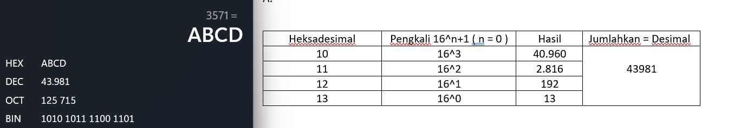

|  |  |  |  |
| --- | --- | --- | --- |
| Heksadesimal | Pengkali 16^n+1 ( n = 0 ) | Hasil | Jumlahkan = Desimal |
| 10 | 16^3 | 40.960 | 43981 |
| 11 | 16^2 | 2.816 |
| 12 | 16^1 | 192 |
| 13 | 16^0 | 13 |

B. 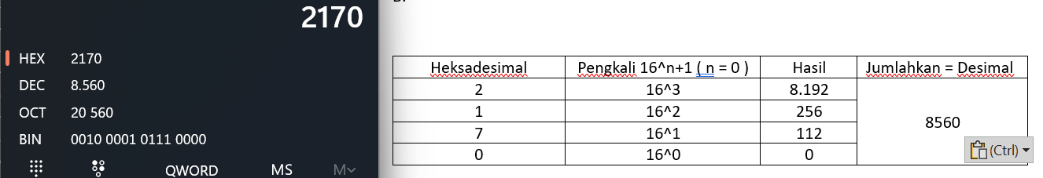

|  |  |  |  |
| --- | --- | --- | --- |
| Heksadesimal | Pengkali 16^n+1 ( n = 0 ) | Hasil | Jumlahkan = Desimal |
| 2 | 16^3 | 8.192 | 8560 |
| 1 | 16^2 | 256 |
| 7 | 16^1 | 112 |
| 0 | 16^0 | 0 |

C. 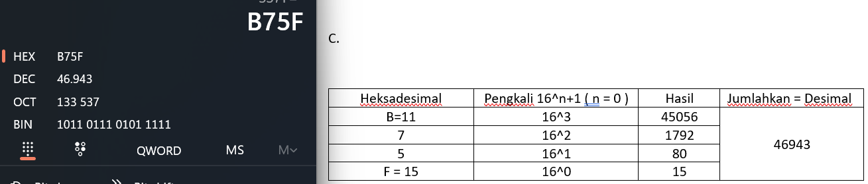

|  |  |  |  |
| --- | --- | --- | --- |
| Heksadesimal | Pengkali 16^n+1 ( n = 0 ) | Hasil | Jumlahkan = Desimal |
| B=11 | 16^3 | 45056 | 46943 |
| 7 | 16^2 | 1792 |
| 5 | 16^1 | 80 |
| F = 15 | 16^0 | 15 |

D. 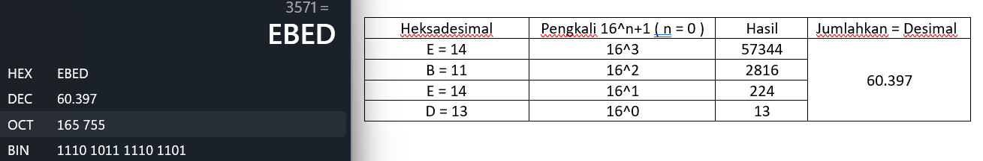

|  |  |  |  |
| --- | --- | --- | --- |
| Heksadesimal | Pengkali 16^n+1 ( n = 0 ) | Hasil | Jumlahkan = Desimal |
| E = 14 | 16^3 | 57344 | 60.397 |
| B = 11 | 16^2 | 2816 |
| E = 14 | 16^1 | 224 |
| D = 13 | 16^0 | 13 |

1. Konversikan bilangan pecahan desimal di bawah ini ke dalam bilangan biner

a. 0,3125

b. 0,65625

c. 0,34375

d. 0,140625

|  |  |  |  |
| --- | --- | --- | --- |
| Angka – 1 dari belakang koma | Kalikan 2 | Hasil | Binernya dibaca dari bawah |
| 0,3125 | X2 | 0,6250 | 0 |
| 0,625 | X2 | 1,25 | 1 |
| 0,25 | X2 | 0,5 | 0 |
| 0,5 | X2 | 1 | 1 |

|  |  |  |  |
| --- | --- | --- | --- |
| Angka – 1 dari belakang koma | Kalikan 2 | Hasil | Binernya dibaca dari bawah |
| 0, 65625 | X2 | 1,3125 | 1 |
| 0,3125 | X2 | 0,6250 | 0 |
| 0,625 | X2 | 1,25 | 1 |
| 0,25 | X2 | 0,5 | 0 |
| 0,5 | X2 | 1 | 1 |

|  |  |  |  |
| --- | --- | --- | --- |
| Angka – 1 dari belakang koma | Kalikan 2 | Hasil | Binernya dibaca dari bawah |
| 0,34375 | X2 | 0,68750 | 0 |
| 0,68750 | X2 | 1,375 | 1 |
| 0,375 | X2 | 0,750 | 0 |
| 0,750 | X2 | 1,5 | 1 |
| 0,5 | X2 | 1 | 1 |

|  |  |  |  |
| --- | --- | --- | --- |
| Angka – 1 dari belakang koma | Kalikan 2 | Hasil | Binernya dibaca dari atas |
| 0,140625 | X2 | 0,28125 | 0 |
| 0,28125 | X2 | 0,56250 | 0 |
| 0,5625 | X2 | 1,125 | 1 |
| 0,125 | X2 | 0,25 | 0 |
| 0,25 | X2 | 0,5 | 0 |
| 0,5 | X2 | 1 | 1 |

NOTES : 1. Setiap hasil kali 2, 1 angka paling belakang harus dieliminasi

2. Jika hasil depan koma adalah 1, angka yang di eliminasi bukanlah angka

dibelakang tetapi haruslah yang di depan koma

3. Pembacaan angka dimulai dengan 0,….. ( pada row ke-4 )

1. Konversikan bilangan desimal di bawah ini ke dalam bilangan biner

a. 11,625

b. 0,6875

c. 0,75

d. 25,75

1. 1011,101

|  |  |  |  |  |  |  |  |  |
| --- | --- | --- | --- | --- | --- | --- | --- | --- |
| 11,62510 | | | | | | | | |
| Angka didepan Koma | Dibagi 2 | Sisa |  | Angka dibelakang koma | Dikali 2 | Hasil |  | Cara Pembacaan |
| 11 | : 2 | 1 |  | 0, 625 | X2 | 1,250 |  | 1011,101 |
| 5 | : 2 | 1 |  | 0,25 | X2 | 0,5 |  |
| 2 | : 2 | 0 |  | 0,5 | X2 | 1 |  |
| 1 | : 2 | 1 |  | - | - | - |  |

NOTES : 1. Untuk angka didepan koma, baca angkanya dari bawah, Jika belakang koma maka bacanya dari atas

1. 0,1011

|  |  |  |  |
| --- | --- | --- | --- |
| Angka – 1 dari belakang koma | Kalikan 2 | Hasil | Binernya dibaca dari atas |
| 0,6875 | X2 | 1,3750 | 1 |
| 0,3750 | X2 | 0,750 | 0 |
| 0,75 | X2 | 1,5 | 1 |
| 0,5 | X2 | 1 | 1 |

NOTES : 1. Setiap hasil kali 2, 1 angka paling belakang harus dieliminasi

2. Jika hasil depan koma adalah 1, angka yang di eliminasi bukanlah angka

dibelakang tetapi haruslah yang di depan koma

3. Pembacaan angka dimulai dengan 0,….. ( pada row ke-4 )

1. 0,11

|  |  |  |  |
| --- | --- | --- | --- |
| Angka – 1 dari belakang koma | Kalikan 2 | Hasil | Binernya dibaca dari atas |
| 0,75 | X2 | 1,5 | 1 |
| 0,5 | X2 | 1 | 1 |

1. 11001,11

|  |  |  |  |  |  |  |  |  |
| --- | --- | --- | --- | --- | --- | --- | --- | --- |
| 25,75 | | | | | | | | |
| Angka didepan Koma | Dibagi 2 | Sisa |  | Angka dibelakang koma | Dikali 2 | Hasil |  | Cara Pembacaan |
| 25 | : 2 | 1 |  | 0, 75 | X2 | 1,50 |  | 11001,11 |
| 12 | : 2 | 0 |  | 0,5 | X2 | 1 |  |
| 6 | : 2 | 0 |  |  |  |  |  |
| 3 | : 2 | 1 |  |  |  |  |  |
| 1 | : 2 | 1 |  |  |  |  |  |

1. Konversikan bilangan desimal di bawah ini ke dalam bilangan heksadesimal

a. 348,654

b. 1784,240

1. 15C,A76…….

|  |  |  |  |  |  |  |  |
| --- | --- | --- | --- | --- | --- | --- | --- |
| Angka didepan Koma | Dibagi 16 | Hasil | Sisa | Angka dibelakang koma | Dikali 16 | Hasil | Cara Pembacaan |
| 348 | : 16 | 21 | 12 = c | 0,654 | X 16 | 10,464 = A | 15C,A76… |
| 21 | : 16 | 1 | 5 | 0,464 | X 16 | 7,424 = 7 |
| 1 | : 16 | 0 | 1 | 0,424 | X 16 | 6,784 = 6 |
| - | - | - | - | 0,784 | X 16 | 12,544 = C |
| - | - | - | - | …….. | X 16 | ……… |

1. 1784,240 **6F8.3D7A**

|  |  |  |  |  |  |  |  |
| --- | --- | --- | --- | --- | --- | --- | --- |
| Angka didepan Koma | Dibagi 16 | Hasil | Sisa | Angka dibelakang koma | Dikali 16 | Hasil | Cara Pembacaan |
| 1784 | : 16 | 111 | 8 | 0,240 | X 16 | 3,84 | 6F8,3D7…. |
| 111 | : 16 | 6 | 15 = F | 0,84 | X 16 | 13,44 = D |
| 6 | : 16 | 0 | 6 | 0,44 | X 16 | 7,04 |
| - | - | - | - | …….. | X 16 | …….. |
| - | - | - | - | …….. | X 16 | ……… |

1. Konversikan bilangan di bawah ini ke dalam bilangan desimal

a. 010100011,001111101

b. 654,276

c. 4C5,2B8

1. 163,245

|  |  |  |  |  |
| --- | --- | --- | --- | --- |
| Biner bulat X 2^(n+1 <9) | Jumlah | Biner pecahan X 2^(n-1 <-9) | Jumlah Pecahan | Bilangan Desimal |
| 0 X2^8 = | 163 | 0 x 2^-1 = | 245 |  |
| 1 X 2^7 = | 0 x 2^-2 = |
| 0 X 2^6 = | 1 x 2^-3 = |
| 1 X 2^5 = | 1 x 2^-4 = |
| 0 X 2^4 = | 1 x 2^-5 = | 163,245 |
| 0 X 2^3 = | 1 x 2^-6 = |  |
| 0 X 2^2 = | 1 x 2^-7 = |
| 1 X 2^1 = | 0 x 2^-8 = |
| 1 X 2^0 = | 1. x 2^-9 = |

1. 428,371

|  |  |  |  |  |
| --- | --- | --- | --- | --- |
| Bilangan Oktal Bulat  x 8^n+1 <3 | Jumlah | Bilangan Oktal Pecahan  x 8^(n-1 …. n=0 & >-3) | Jumlah | Bilangan Desimal |
| 6 x 8^2 = | 428 | 2 x 8^-1 | 371 | 1. 428,371 |
| 5 x 8^1= | 7 x 8^-2 |
| 4 x 8^0 = | 1. x 8^-3 |

C. 4C5,2B8

|  |  |  |  |  |
| --- | --- | --- | --- | --- |
| Bilangan Oktal Bulat  x 8^n+1 <3 | Jumlah | Bilangan Oktal Pecahan  x 8^(n-1 …. n=0 & >-3) | Jumlah | Bilangan Desimal |
| 4 x 16^2 = | 1221 | 2 x 16^-1 | 1699 | 1221,1699 |
| C = 12 x 16^1= | 11 x 16^-2 |
| 5 x 16^0 = | 8 x 16^-3 |

12. Rubahlah bilangan biner di bawah ini ke dalam bentuk BCD

a. 0010 1001 1000 0111

b. 0001 0101 0110 0011

A&B.

|  |  |  |  |  |  |
| --- | --- | --- | --- | --- | --- |
|  | Dikelompokan per 4 Angka dari kanan | | | | Bentuk bcd (dari kanan) |
| A | 0010 | 1001 | 1000 | 0111 | 2987 |
| B | 0001 | 0101 | 0110 | 0011 | 1563 |

13. Rubahlah bentuk BCD di bawah ini ke dalam bilangan biner

a. 1987

b. 2346

c. 501

A,B&C.

|  |  |  |  |  |  |
| --- | --- | --- | --- | --- | --- |
|  | Tiap Angka Ubah Menjadi Kode Biner | | | |  |
| A | 1 = 0001 | 9 = 1001 | 8 =1000 | 7 =0111 | 0001100110000111 |
| B | 2 = 0010 | 3 = 0011 | 4 = 0100 | 6 = 0110 | 0010001101000110 |
| C | 5 = 0101 | 0 = 0000 | 1 = 0001 | - | 010100000001 |

14. Rubahlah bilangan biner di bawah ini ke dalam BCO

a. 0111 1110 1001 3751

b. 1011 1001 0100 5624

c. 0011 0000 0010 1402

Tiap Kode bagi 3 dari kanan

011 111 101 001 = 3 7 5 1

011 111 101 001 = 5 6 2 4

101 110 010 100 = 1 4 0 2

15. Rubahlah bilangan biner di bawah ini ke dalam BCH

a. 1101 1111 0010 1110 a. CF2E

b. 0110 1001 1000 0001 b. 6981

Tiap Kode bagi 4 dari kanan dan ubah kodenya sesuai heksadesimal

1101 1111 0010 1110 = 13 15 2 14 / CF2E

0110 1001 1000 0001 = 6 9 8

16. Rubahlah Bentuk BCH di bawah ini ke dalam bilangan heksadesimal

a. F0DE 1111000011011110

b. 1CAB 1110010101011

c. 834 100000110100

Pisahkan 4 kode dari kanan dan ubah sesuai sandi heksa

F = 15 = 1111 1 = 1 = 0001 8 = 1000

0 = 0 = 0000 C = 12 = 1100 3 = 0011

D = 13 = 1101 A = 10 = 1010 4 = 0100

E = 14 = 1110 B = 11 = 1011

17. Nyatakan positip atau negatip bilangan biner di bawah ini

a. 01111111

b. 10000000

c. 01111011

Tinggal perhatikan awalannya, jika diawali 0 = positif dan 1 untuk negative, sementara untuk nilainya, kalikan dengan 2^ ( n, n-1…. )

01111111

0×2^7+1×2^6+1×2^5+1×2^4+1×2^3+1×2^2+1×2^1+1×2^0=127 Karena diawali 0, nilainya positif  
10000000

1x2^7= 128 dan karena diawali 1, maka nilainya negatif

01111011

0×2^7+1×2^6+1×2^5+1×2^4+1×2^3+0×2^2+1×2^1+1×2^0=123 Karena diawali 0, nilainya positif

18. Nyatakan bilangan biner negatip di bawah ini ke dalam bilangan desimal

a. 10001000

b. 11110111

c. 10000101

d. 10011100

Karena semuanya berawalan 1, nilainya semua adalah negative lalu  
10001000

11110111

10000101

10011100

|  |  |  |  |
| --- | --- | --- | --- |
|  | Inverskan | Tambahkan 1 | Menjadi |
| 10001000 | 011 101 11 | 01111000 | -120 |
| 11110111 | 000 010 00 | 00001001 | -9 |
| 10000101 | 011 110 10 | 01111011 | -123 |
| 10011100 | 011 000 11 | 01100100 | -100 |

19. Nyatakan ASCII Code di bawah ini dalam bentuk karakter

a. 41

b. 5A

c. 24

d. 77

41​ = 4×16^1+1×16^0=64+1 = 65 yang sama dengan A

5A​ = 5×16^1+10×16^0=80+10 = 90​ yang sama dengan Z

24​ = 2×16^1+4×16^0=32+4 = 36 yang sama dengan $

77 ​= 7×16^1+7×16^0=112+7 = 119 yang sama dengan W

20. Nyatakan Karakter di bawah ini dalam ASCII Code

a. a

b. x

c. m

d. H

a. a = 97

b. x = 120

c. m = 109

d. H = 72

21. Dengan Keyboard standard ASCII, pada layar monitor nampak tulisan sebagai berikut

PRINT X Nyatakan Keluaran pada Keyboard tersebut. P (101 0000); R (101 0010); I (100 1001); N (100 1110) T (101 0100); space ( 010 0000); X (101 1000)

P = 1010000

R = 1010010

I = 1001001

N = 1001110

T = 1010100

X = 1011000